Приложение № 1
к решению Совета депутатов
муниципального образования Саракташский поссовет
от 18 декабря 2020 года №22

Положение
об удостоверении и нагрудном знаке депутата
Совета депутатов муниципального образования Саракташский поссовет Саракташского района Оренбургской области четвертого созыва
2020-2025 годов

1. Удостоверение депутата Совета депутатов муниципального образования Саракташский поссовет Саракташского района Оренбургской области четвертого созыва 2020-2025 годов (далее - удостоверение депутата Совета депутатов поссовета) является основным документом, подтверждающим полномочия депутата Совета депутатов муниципального образования Саракташский поссовет Саракташского района Оренбургской области четвертого созыва (далее - депутат Совета депутатов поссовета).
2. Нагрудный знак депутата Совета депутатов муниципального образования Саракташский поссовет Саракташского района Оренбургской области четвертого созыва 2020-2025 годов (далее – нагрудный знак) является отличительным знаком депутата Совета депутатов поссовета.
3. Удостоверение депутата Совета депутатов поссовета подписывается председателем Совета депутатов Саракташского поссовета (далее – председатель Совета депутатов) и заверяется печатью Совета депутатов поссовета.
4. Оформление и выдачу удостоверений депутатов Совета депутатов поссовета и нагрудных знаков осуществляет администрация Саракташского поссовета под роспись депутата Совета депутатов поссовета соответственно в журнале учета выдачи удостоверений и журнале учета выдачи нагрудных знаков.
5. Удостоверения депутатов Совета депутатов поссовета с номера 01 по номер 15 выдаются депутатам Совета депутатов поссовета в соответствии с алфавитным порядком фамилий, имен, отчеств депутатов Совета депутатов поссовета.
Нагрудный знак не имеет порядкового номера.
6. Удостоверение депутата Совета депутатов поссовета с номера 16 выдается депутату Совета депутатов поссовета в случае утраты удостоверения депутата Совета депутатов поссовета.
7. Депутат Совета депутатов поссовета пользуется удостоверением и нагрудным знаком в течение срока полномочий депутата Совета депутатов поссовета четвертого созыва.
8. Депутат Совета депутатов поссовета обязан обеспечить сохранность удостоверения и нагрудного знака.
9. В случае утраты (порчи) депутатом удостоверения или нагрудного знака он обращается с письменным заявлением на имя председателя Совета депутатов поссовета с просьбой о выдаче другого удостоверения или нагрудного знака. В заявлении указывается причина утраты (порчи) удостоверения или нагрудного знака. На основании письменного разрешения председателя Совета депутатов поссовета выдается другое удостоверение депутата Совета депутатов поссовета или другой нагрудный знак в следующем порядке:
при утрате депутатом Совета депутатов поссовета удостоверения депутата Совета депутатов ему оформляется и выдается удостоверение депутата Совета депутатов поссовета с другим номером;
при порче удостоверения депутата Совета депутатов поссовета депутату Совета депутатов оформляется и выдается другое удостоверение с тем же номером. При этом испорченное удостоверение депутата Совета депутатов поссовета сдается депутатом Совета депутатов в администрацию Саракташского поссовета.
при утрате (порче) нагрудного знака депутату Совета депутатов поссовета выдается дубликат нагрудного знака.
10. Информация о факте утери удостоверения, с указанием номера удостоверения, подлежит опубликованию в районной газете «Пульс дня».
11. В случае досрочного прекращения полномочий депутата Совета депутатов поссовета, за исключением случая, предусмотренного пунктом 11 настоящего Положения, удостоверение депутата Совета депутатов поссовета сдается лицом, депутатские полномочия которого досрочно прекращены, в администрацию Саракташского поссовета.
Лицо, депутатские полномочия которого досрочно прекращены, вправе обратиться с письменным заявлением на имя председателя Совета депутатов поссовета с просьбой оставить удостоверение депутата Совета депутатов поссовета для памятного хранения. С письменного разрешения председателя Совета депутатов поссовета администрация Саракташского поссовета возвращает лицу, депутатские полномочия которого досрочно прекращены, погашенное удостоверение депутата Совета депутатов поссовета. Погашение удостоверения депутата Совета депутатов поссовета производится путем прокалывания его дыроколом в нижней правой части правой стороны удостоверения депутата Совета депутатов поссовета.
В случае невозможности возврата удостоверения депутата Совета депутатов поссовета вследствие его утраты лицо, депутатские полномочия которого досрочно прекращены, обращается с соответствующим письменным заявлением на имя председателя Совета депутатов поссовета.
Нагрудный знак при досрочном прекращении полномочий депутата Совета депутатов поссовета остается для хранения у лица, исполнявшего полномочия депутата Совета депутатов поссовета.
12. По истечении срока полномочий Совета депутатов поссовета четвертого созыва, удостоверение считается недействительным и остается у лица, исполнявшего полномочия депутата Совета депутатов поссовета, для памятного хранения.
13. По истечении срока полномочий Совета депутатов поссовета четвертого созыва нагрудный знак остается у лица, исполнявшего полномочия депутата указанного созыва, для памятного хранения.
14. В случае смерти депутата удостоверение и нагрудный знак остаются у членов его семьи для памятного хранения.

__________

Приложение № 2
к решению Совета депутатов
муниципального образования
Саракташский поссовет
от 18 декабря 2020 года №22

Образец
удостоверения депутата Совета депутатов муниципального образования Саракташский поссовет Саракташского района Оренбургской области четвертого созыва 2020-2025 годов

УДОСТОВЕРЕНИЕ

Герб Фото  Совет депутатов  муниципального образования Саракташский поссовет Саракташского района Оренбургской области  четвертого созыва  2020-2025 годов  Действительно до 13.09.2025 года |  | Удостоверение № 1  Бессонная  Марина Ивановна  Депутат Совета депутатов муниципального образования Саракташский поссовет Саракташского района Оренбургской области четвертого созыва по избирательному округу № 2  Председатель Совета  депутатов поссовета А.В. Кучеров

_________

Приложение № 3
к решению Совета депутатов
муниципального образования
Саракташский поссовет
от 18 декабря 2020 года №22

Описание
удостоверения депутата Совета депутатов муниципального образования Саракташский поссовет Саракташского района Оренбургской области четвертого созыва 2020-2025 годов

1. Удостоверение депутата Совета депутатов муниципального образования Саракташский поссовет Саракташского района Оренбургской области четвертого созыва 2020-2025 годов (далее - удостоверение) представляет собой книжечку в твердой обложке темно-красного цвета с размером сторон 95 x 70 мм.

2. На внешней стороне удостоверения, в центре посередине печатными буквами тиснением «под золото» выполняется слово «УДОСТОВЕРЕНИЕ».

3. На внутренних сторонах удостоверения выполнены цветные вклейки.

4. На левой внутренней вклейке удостоверения вверху слева расположен герб Саракташского поссовета, справа – фотография (цветная) размером 30х40 мм, анфас, без головного убора. Ниже слева печатными буквами надпись «Совет депутатов муниципального образования Саракташский поссовет Саракташского района Оренбургской области четвертого созыва 2020-2025 годов». Внизу в центре печатными буквами «Действительно до 13.09.2020 года».

5. На правой внутренней вклейке удостоверения вверху печатными буквами пишется «УДОСТОВЕРЕНИЕ № ____», ниже по центру в первой строке - ФАМИЛИЯ, во второй строке - ИМЯ, ОТЧЕСТВО депутата. Ниже по центру слова «Депутат Совета депутатов муниципального образования Саракташский поссовет Саракташского района Оренбургской области четвертого созыва по избирательному округу №____». Ниже слева располагаются слова в две строки: «Председатель Совета депутатов поссовета», в центре – место для подписи, которая заверяется печатью Совета депутатов поссовета, и правее – расшифровка подписи.

__________

Приложение № 4
к решению Совета депутатов
муниципального образования
Саракташский поссовет
от 18 декабря 2020 года №22

Описание
нагрудного знака депутата муниципального образования Саракташский поссовет Саракташского района Оренбургской области четвертого созыва 2020-2025 годов

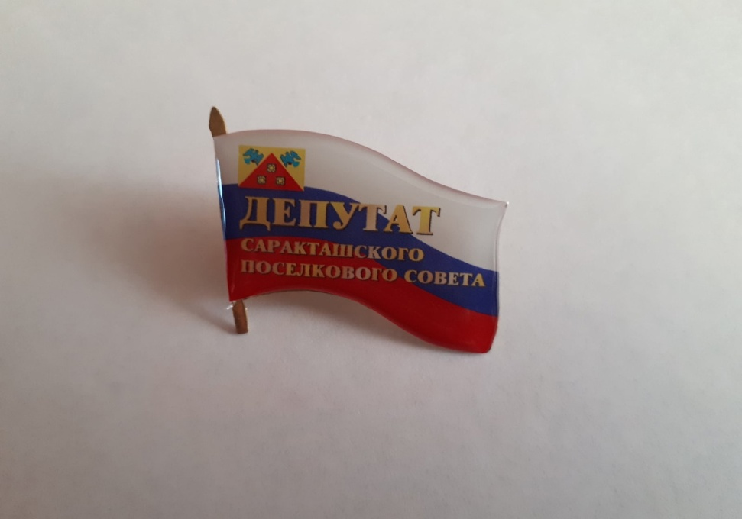

1. Нагрудный знак депутата Совета депутатов муниципального образования Саракташский поссовет Саракташского района Оренбургской области четвертого созыва 2020-2025 годов (далее – нагрудный знак) представляет собой стилизованное изображение развевающегося флага России с элементом изображения Герба Саракташского поссовета размером 19x30 мм.

2. Основа нагрудного знака депутата Совета депутатов поссовета изготавливается из сплава цветного металла.

3. На фоне флага России прописными буквами «под золото» располагается надпись: «ДЕПУТАТ САРАКТАШСКОГО ПОСЕЛКОВОГО СОВЕТА».

4. Нагрудный знак изготавливается с креплением по типу игла с цанговым зажимом.

_________

